DISECCIÓN DE UN RIÑÓN DE CERDO

Objetivo
Esta actividad consiste en la observación de la anatomía del riñón de un mamífero (cerdo o cordero), a nivel externo y en un corte longitudinal.

Material necesario
Papel de filtro, cubeta de disección, bisturí, tijeras, pinzas de punta recta y curva, pinzas grandes, aguja enmangada, guantes de látex, agua, jabón y detergente.

Preparativos
Colocar dos hojas de papel de filtro sobre la mesa y poner sobre ellas todo el material necesario.
Tomar el riñón, limpiar en el fregadero y escurrir. Situar en la cubeta de disección.

Observación externa
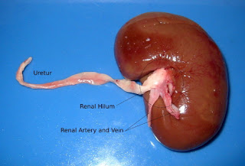
a) Iniciar la exploración externa para observar la forma, el aspecto y el hilio. Emplear la aguja enmangada para apreciar el interior de los vasos o separar estructuras.
Estructuras que deberían identificarse en el hilio: arteria y vena renales, uréter, vasos linfáticos y nervios.
b) Realizar un corte muy fino en la cápsula renal (igual que el epicardio, se trata de una membrana conjuntiva muy fina, por lo que hay que proceder con cuidado). Observar la diferencia con la corteza renal que se encuentra debajo.
Observación interna
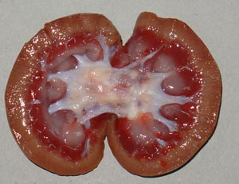a) Para ello, efectuaremos un corte longitudinal del riñón,
* Hay que poner la máxima atención y realizar el corte lo más centrado posible en toda la longitud del riñón, para obtener dos mitades iguales. (Resultará más fácil hacerlo con un cuchillo bien afilado que con el bisturí). Cada grupo utilizará una mitad de riñón.
b) Identificar la corteza, la médula y la pelvis renal (será preciso ayudarse del libro de texto u otros).
La corteza tiene aspecto granuloso, ya que está formada por numerosos puntos rojos que corresponden a los Corpúsculos de Malpighi (observar con la lupa) y que están llenos de sangre.
La Médula está formada por las Pirámides de Malpighi, que se sitúan con su base hacia la corteza y con el vértice hacia la pelvis. Se identifican bien porque están separadas entre sí por unas estructuras conjuntivas llamadas columnas renales y por presentar un aspecto fibroso, debido a una serie de finas
columnas llamadas radios medulares, que corresponden a las asas de Henle de las nefronas y los tubos colectores.
Introducir la aguja enmangada por los radios medulares hasta que salga por el orificio papilar (orificio situado en el vértice de la pirámide o papila renal, por el que la orina formada va goteando hacia la pelvis).
La pelvis renal es un espacio hueco, en el que se origina el uréter.
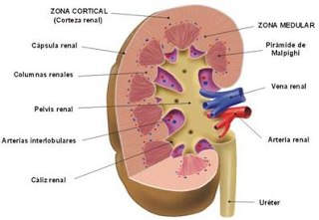
c) Esparcir agua oxigenada sobre toda la superficie cortada, de forma que se impregnen tanto la corteza como la médula. Esperar unos momentos, mientras se produce la efervescencia típica provocada por este reactivo y limpiar ligeramente con papel de filtro, sin secar totalmente.
Como consecuencia de esta operación se apreciarán mucho más claramente los tubos colectores, las asas de Henle (en ellas permanece la efervescencia después de limpiar) e incluso podrán apreciarse con la lupa los túbulos contorneados).
d) Recoger todo el material y limpiarlo bien, tirar los desperdicios a la basura y limpiar la mesa y el fregadero.

